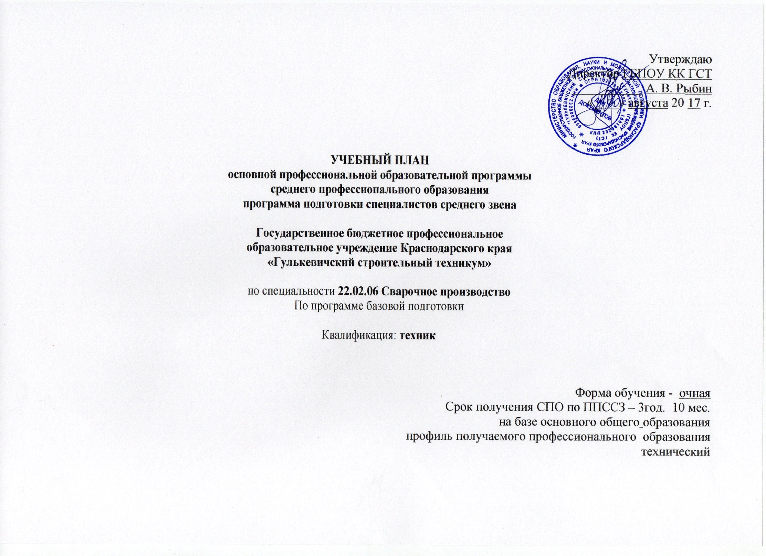

|  |  |  |  |  |  |  |  |  |  |  |  |  |  |  |  |
| --- | --- | --- | --- | --- | --- | --- | --- | --- | --- | --- | --- | --- | --- | --- | --- |
| План учебного процесса по специальности 22.02.06 Сварочное производство на 2015-2019 учебный год | | | | | | | | | | | | | | | |
|
| **Индекс** | **Наименование циклов, дисциплин, профессиональных модулей, МДК, практик** | **Формы промежуточной аттестации** | **Учебная нагрузка обучающихся (час.)** | | | | | **Распределение обязательной нагрузки по курсам и семестрам (час. в семестр)** | | | | | | | |
| **максимальная** | **Самостоятельные работы** | **Обязательная аудиторная** | | | **I курс** | | **II курс** | | **III курс** | | **IV курс** | |
| **Всего занятий** | **в т.ч.** | |
| **лаб. и прак. занятий, вкл. семинары** | **курсовых работ (проектов)** | **1сем 17нед** | **2сем. 23нед** | **3сем 16нед** | **4сем 23нед** | **5сем 15нед** | **6сем 9нед** | **7сем. 12нед** | **8сем. 8нед.** |
| **1** | **2** | **3** | **4** | **5** | **6** | **8** | **9** | **10** | **11** | **12** | **13** | **14** | **15** | **16** | **17** |
| **ОУД.00** | **Общеобразовательные учебные дисциплины** | **0з/7дз/1э** | **2106** | **702** | **1404** | **459** | **0** | **493** | **557** | **285** | **33** | **36** | **0** | **0** | **0** |
| ОУД.01 | Русский язык и литература | -,-,-,Э,-,-,-,- | 293 | 98 | 195 | 0 | 0 | 68 | 46 | 48 | 33 | 0 | 0 | 0 | 0 |
| ОУД.02 | Иностранный язык | -,ДЗ,-,-,-,-,-,- | 175 | 58 | 117 | 117 | 0 | 68 | 49 | 0 | 0 | 0 | 0 | 0 | 0 |
| ОУД.03 | Математика: алгебра и начала анализа; геометрия | -,-,Э,-,-,-,-,- | 351 | 117 | 234 | 45 | 0 | 85 | 93 | 56 | 0 | 0 | 0 | 0 | 0 |
| ОУД.04 | История | -,-,ДЗ,-,-,-,-,- | 176 | 59 | 117 | 10 | 0 | 34 | 46 | 37 | 0 | 0 | 0 | 0 | 0 |
| ОУД.05 | Физическая культура | З,ДЗ,-,-,-,-,-,- | 175 | 58 | 117 | 113 | 0 | 68 | 49 | 0 | 0 | 0 | 0 | 0 | 0 |
| ОУД.06 | ОБЖ | -,ДЗ,-,-,-,-,-,- | 105 | 35 | 70 | 30 | 0 | 34 | 36 | 0 | 0 | 0 | 0 | 0 | 0 |
| ОУД.07 | Информатика | -,ДЗ,-,-,-,-,-,- | 150 | 50 | 100 | 60 | 0 | 34 | 66 | 0 | 0 | 0 | 0 | 0 | 0 |
| ОУД.08 | Физика | -,-,Э,-,-,-,-,- | 181 | 60 | 121 | 28 | 0 | 34 | 46 | 41 | 0 | 0 | 0 | 0 | 0 |
| ОУД.09 | Химия | -,ДЗ,-,-,-,-,-,- | 117 | 39 | 78 | 10 | 0 | 34 | 44 | 0 | 0 | 0 | 0 | 0 | 0 |
| ОУД.010 | Обществознание (вкл.экономику и право) | -,-,ДЗ,-,-,-,-,- | 162 | 54 | 108 | 10 | 0 | 34 | 46 | 28 | 0 | 0 | 0 | 0 | 0 |
| ОУД.011 | Биология | -,ДЗ,-,-,-,-,-,- | 54 | 18 | 36 | 14 | 0 | 0 | 36 | 0 | 0 | 0 | 0 | 0 | 0 |
| ОУД.012 | География | -,-,ДЗ,-,-,-,-,- | 54 | 18 | 36 | 6 | 0 | 0 | 0 | 36 | 0 | 0 | 0 | 0 | 0 |
| ОУД.013 | Экология | -,-,-,-,ДЗ,-,-,- | 54 | 18 | 36 | 6 | 0 | 0 | 0 | 0 | 0 | 36 | 0 | 0 | 0 |
| УД.014 | Кубановедение | -,-,ДЗ,-,-,-,-,- | 59 | 20 | 39 | 10 | 0 | 0 | 0 | 39 | 0 | 0 | 0 | 0 | 0 |
|  | Выполнение индивидуального проекта |  | 0 | 39 | 0 | 0 | 0 | 0 | 0 | 0 | 0 | 0 | 0 | 0 | 0 |
| **ОГСЭ.00** | **Общий гуманитарный и социально - экономический цикл** | **3з/5дз/0э** | **1046** | **405** | **641** | **445** | **0** | **0** | **36** | **80** | **163** | **115** | **109** | **60** | **78** |
| ОГСЭ.01 | Основы философии | -,-,-,-,-,ДЗ,-,- | 72 | 24 | 48 | 0 | 0 | 0 | 0 | 0 | 0 | 0 | 48 | 0 | 0 |
| ОГСЭ.02 | История | -,-,-,ДЗ,-,-,-,- | 72 | 24 | 48 | 8 | 0 | 0 | 0 | 0 | 48 | 0 | 0 | 0 | 0 |
| ОГСЭ.03 | Иностранный язык | -,-,-,-,-,-,-,ДЗ | 374 | 125 | 249 | 249 | 0 | 0 | 0 | 48 | 69 | 45 | 27 | 36 | 24 |
| ОГСЭ.04 | Физическая культура | -,-,з,з,з,з,з,ДЗ | 336 | 168 | 168 | 168 | 0 | 0 | 0 | 32 | 46 | 30 | 18 | 24 | 18 |
| *ОГСЭ. 05* | *Русский язык и культура речи* | -,-,-,-,-,ДЗ,-,- | 84 | 28 | 56 | 10 | 0 | 0 | 0 | 0 | 0 | 40 | 16 | 0 | 0 |
| *ОГСЭ. 06* | *Основы бюджетной грамотности* | -,ДЗ,-,-,-,-,-,- | 54 | 18 | 36 | 10 | 0 | 0 | 36 | 0 | 0 | 0 | 0 | 0 | 0 |
| *ОГСЭ. 07* | *Основы предпринимательской деятельности* | -,-,-,-,-,-,-,ДЗ | 54 | 18 | 36 | 18 | 0 | 0 | 0 | 0 | 0 | 0 | 0 | 0 | 36 |
| **ЕН.00** | **Математический и общий естественнонаучный цикл** | **0з/2дз/1э** | **324** | **108** | **216** | **134** | **0** | **0** | **0** | **96** | **120** | **0** | **0** | **0** | **0** |
| ЕН.01 | Математика | -,-,-,ДЗ,-,-,-,- | 103 | 34 | 69 | 34 | 0 | 0 | 0 | 0 | 69 | 0 | 0 | 0 | 0 |
| ЕН.02 | Информатика | -,-,ДЗ,-,-,-,-,- | 144 | 48 | 96 | 80 | 0 | 0 | 0 | 96 | 0 | 0 | 0 | 0 | 0 |
| ЕН.03 | Физика | -,-,Э,-,-,-,-,- | 77 | 26 | 51 | 20 | 0 | 0 | 0 | 0 | 51 | 0 | 0 | 0 | 0 |
| **П.00** | **Профессиональный цикл** | **0з/18дз/12э/5Э(к)** | **4251** | **1134** | **3067** | **968** | **90** | **0** | **0** | **313** | **567** | **512** | **816** | **572** | **400** |
| **ОП.00** | **Общепрофессиональные дисциплины** | **0з/6дз/5э** | **1455** | **485** | **970** | **523** | **0** | **119** | **235** | **115** | **263** | **0** | **64** | **126** | **48** |
| ОП.01 | Информационные технологии в профессиональной деятельности | -,-,-,-,-,ДЗ,-,- | 96 | 32 | 64 | 32 | 0 | 0 | 0 | 0 | 0 | 0 | 64 | 0 | 0 |
| ОП.02 | Правовое обеспечение профессиональной деятельности | -,-,-,-,-,-,-,ДЗ | 72 | 24 | 48 | 24 | 0 | 0 | 0 | 0 | 0 | 0 | 0 | 0 | 48 |
| ОП.03 | Основы экономики организации | -,-,-,-,-.-,Э,- | 135 | 45 | 90 | 45 | 0 | 0 | 0 | 0 | 0 | 0 | 0 | 90 | 0 |
| ОП.04 | Менеджмент | -,-,-,-,-,-,ДЗ,- | 54 | 18 | 36 | 18 | 0 | 0 | 0 | 0 | 0 | 0 | 0 | 36 | 0 |
| ОП.05 | Охрана труда | -,-,-,ДЗ,-,-,-,- | 81 | 27 | 54 | 27 | 0 | 17 | 37 | 0 | 0 | 0 | 0 | 0 | 0 |
| ОП.06 | Инженерная графика | -,-,-,ДЗ,-,-,-,- | 210 | 70 | 140 | 135 | 0 | 68 | 72 | 0 | 0 | 0 | 0 | 0 | 0 |
| ОП.07 | Техническая механика | -,-,-,ДЗ,-,-,-,- | 198 | 66 | 132 | 66 | 0 | 0 | 0 | 56 | 76 | 0 | 0 | 0 | 0 |
| ОП.08 | Материаловедение | -,-,Э,-,-,-,-,- | 126 | 42 | 84 | 42 | 0 | 34 | 50 | 0 | 0 | 0 | 0 | 0 | 0 |
| ОП.09 | Электротехника и электроника | -,-,-,Э,-,-,-,- | 183 | 61 | 122 | 60 | 0 | 0 | 0 | 27 | 95 | 0 | 0 | 0 | 0 |
| ОП.10 | Метрология, стандартизация и сертификация | -,-,-,-,Э,-,-,- | 60 | 20 | 40 | 20 | 0 | 0 | 40 | 0 | 0 | 0 | 0 | 0 | 0 |
| ОП.11 | Безопасность жизнедеятельности | -,-,-,ДЗ,-,-,-,- | 102 | 34 | 68 | 24 | 0 | 0 | 0 | 32 | 36 | 0 | 0 | 0 | 0 |
| *ОП.12* | *Техническое нормирование* | -,-,-,ДЗ,-,-,-,- | 84 | 28 | 56 | 20 | 0 | 0 | 0 | 0 | 56 | 0 | 0 | 0 | 0 |
| *ОП.13* | *Введение в специальность* | -,-,-,-,-,-,-,- | 54 | 18 | 36 | 10 | 0 | 0 | 36 | 0 | 0 | 0 | 0 | 0 | 0 |
| **ПМ.00** | **Профессиональные модули** | **0з/12дз/7э/5Э(к)** | **2796** | **632** | **2097** | **580** | **50** | **0** | **0** | **0** | **204** | **412** | **687** | **553** | **400** |
| **ПМ.01** | **Подготовка и осуществление технологических процессов изготовления сварных конструкций** | **Э(к)** | **1266** | **338** | **890** | **289** | **30** | **0** | **0** | **0** |  | **412** | **216** | **0** | **0** |
| МДК.01.01 | Технология сварочных работ | -,-,-,-,ДЗ,-,-,- | 651 | 217 | 411 | 175 | 30 | 0 | 0 | 0 | 249 | 162 | 0 | 0 | 0 |
| МДК.01.02 | Основное оборудование для производства сварных конструкций | -,-,-,-,Э,-,-,- | 363 | 121 | 227 | 114 | 0 | 0 | 0 | 0 | 0 | 227 | 0 | 0 | 0 |
| УП.01 | Учебная практика | -,-,-,-,-,ДЗ,-,- | 72 | 0 | 72 | 0 | 0 | 0 | 0 | 0 | 0 | 36 | 36 | 0 | 0 |
| ПП.01 | Производственная практика(по профилю специальности) | -,-,-,-,-,ДЗ,-,- | 180 | 0 | 180 | 0 | 0 | 0 | 0 | 0 | 0 | 0 | 180 | 0 | 0 |
| **ПМ.02** | **Разработка технологических процессов и проектирование изделий** | **Э(к)** | **570** | **142** | **407** | **80** | **0** | **0** | **0** | **0** | **0** | **0** | **55** | **349** | **0** |
| МДК.02.01 | Основы расчёта и проектирования сварных конструкций | -,-,-,-,-,-,Э,- | 210 | 70 | 131 | 36 | 0 | 0 | 0 | 0 | 0 | 0 | 55 | 76 | 0 |
| МДК.02.02 | Основы проектирования технологических процессов | -,-,-,-,-,-,Э,- | 216 | 72 | 132 | 60 | 0 | 0 | 0 | 0 | 0 | 0 | 0 | 132 | 0 |
| УП.02 | Учебная практика | -,-,-,-,-,-,ДЗ,- | 36 | 0 | 36 | 0 | 0 | 0 | 0 | 0 | 0 | 0 | 0 | 36 | 0 |
| ПП.02 | Производственная практика(по профилю специальности) | -,-,-,-,-,-,ДЗ,- | 108 | 0 | 108 | 0 | 0 | 0 | 0 | 0 | 0 | 0 | 0 | 108 | 0 |
| **ПМ.03** | **Контроль качества сварочных работ** | **Э(к)** | **261** | **51** | **210** | **20** | **20** | **0** | **0** | **0** | **0** | **0** | **0** | **60** | **164** |
| МДК.03.01 | Формы и методы контроля качества металлов и сварных конструкций | -,-,-,-,-,-,-,Э | 153 | 51 | 102 | 20 | 20 | 0 | 0 | 0 | 0 | 0 | 0 | 38 | 64 |
| УП.03 | Учебная практика | -,-,-,-,-,-,-,ДЗ | 36 | 0 | 36 | 0 | 0 | 0 | 0 | 0 | 0 | 0 | 0 | 0 | 36 |
| ПП.03 | Производственная практика(по профилю специальности) | -,-,-,-,-,-,-,ДЗ | 72 | 0 | 72 | 0 | 0 | 0 | 0 | 0 | 0 | 0 | 0 | 0 | 72 |
| **ПМ.04** | **Организация и планирование сварочного производства** | **Э(к)** | **231** | **53** | **170** | **34** | **0** | **0** | **0** | **0** | **0** | **0** | **0** | **0** | **178** |
| МДК.04.01 | Основы организации и планирования производственных работ на сварочном участке | -,-,-,-,-,-,-,Э | 159 | 53 | 98 | 34 | 0 | 0 | 0 | 0 | 0 | 0 | 0 | 0 | 98 |
| УП.04 | Учебная практика | -,-,-,-,-,-,-,ДЗ | 36 | 0 | 36 | 0 | 0 | 0 | 0 | 0 | 0 | 0 | 0 | 0 | 36 |
| ПП.04 | Производственная практика(по профилю специальности) | -,-,-,-,-,-,-,ДЗ | 36 | 0 | 36 | 0 | 0 | 0 | 0 | 0 | 0 | 0 | 0 | 0 | 36 |
| **ПМ.05** | **Выполнение работ по профессии "Электросварщик на автоматических и полуавтоматических машинах"** | **Э(к)** | **468** | **48** | **420** | **42** | **0** | **0** | **0** | **0** | **0** | **0** | **420** | **0** | **0** |
| МДК.05.01 | Электросварочные работы на автоматических и полуавтоматических машинах | -,-,-,-,-,ДЗ,-,- | 144 | 48 | 96 | 42 | 0 | 0 | 0 | 0 | 0 | 0 | 96 | 0 | 0 |
| УП.05 | Учебная практика | -,-,-,-,-,ДЗ,-,- | 108 | 0 | 108 | 0 | 0 | 0 | 0 | 0 | 0 | 0 | 108 | 0 | 0 |
| ПП.05 | Производственная практика | -,-,-,-,-,ДЗ,-,- | 216 | 0 | 216 | 0 | 0 | 0 | 0 | 0 | 0 | 0 | 216 | 0 | 0 |
| **Всего** | | **3з/33дз/16э/5Э(к)** | **7542** | **2214** | **5328** | **1624** | **90** | **612** | **828** | **576** | **828** | **612** | **828** | **576** | **468** |
| **ПДП** | **Преддипломная практика** |  |  |  |  |  |  |  |  |  |  |  |  |  | **4** |
| **ГИА** | **Государственная итоговая аттестация** |  |  |  |  |  |  |  |  |  |  |  |  |  | **6** |
| **Консультации из расчета 4 часа на одного обучающегося на каждый учебный год.**  **Государственная (итоговая) аттестация 1. Программа базовой подготовки** 1.1 Выпускная квалификационная работа в форме дипломного проекта Выполнение дипломного проекта(работы) с 22.05 по 18.06 (всего 4нед.) 1.2. Защита дипломного проекта(работы) с 19.06 по 2.07 (всего 2 нед) | | | | | **Всего** | дисциплин и МДК | | **612** | **828** | **576** | **828** | **540** | **324** | **432** | **288** |
| учебной практики | | 0 | 0 | 0 | 0 | 36 | 144 | 36 | 72 |
| производ. практики | | 0 | 0 | 0 | 0 | 0 | 396 | 108 | 108 |
| экзаменов (в т.ч.Э(к)) | | 0 | 3 | 2 | 3 | 1 | 0(2) | 2 | 2(4) |
| дифф.зачет. | | 0 | 8 | 3 | 6 | 2 | 8 | 4 | 6 |
| зачетов | | 0 | 0 | 0 | 1 | 1 | 0 | 0 | 0 |